助教/助管申报及考核流程
一、备案（由于本学期初系统未做好各学院和部门均未备案，所以现在需要补备案）
1. 登录校园网首页，登录信息门户后，进入研究生院网页
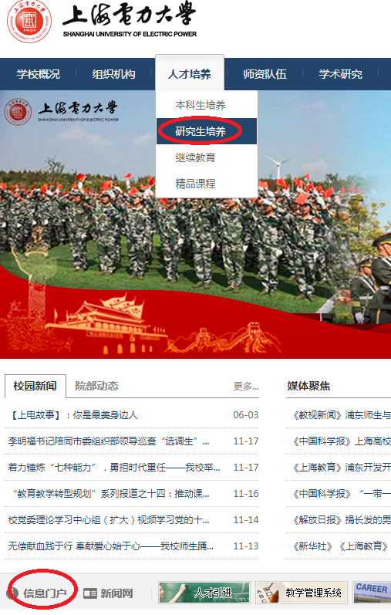

2.进入“研究生信息管理系统（教师）”
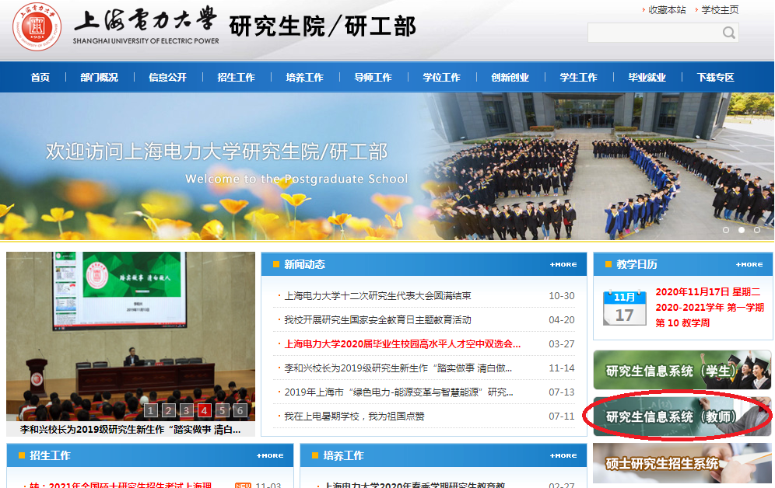
3.点击工号下面的三角标，切换角色至“助教/助管管理人员”，点击三助岗位发布
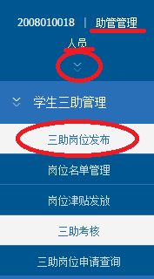
2.在“三助岗位发布”模块点击右侧新增
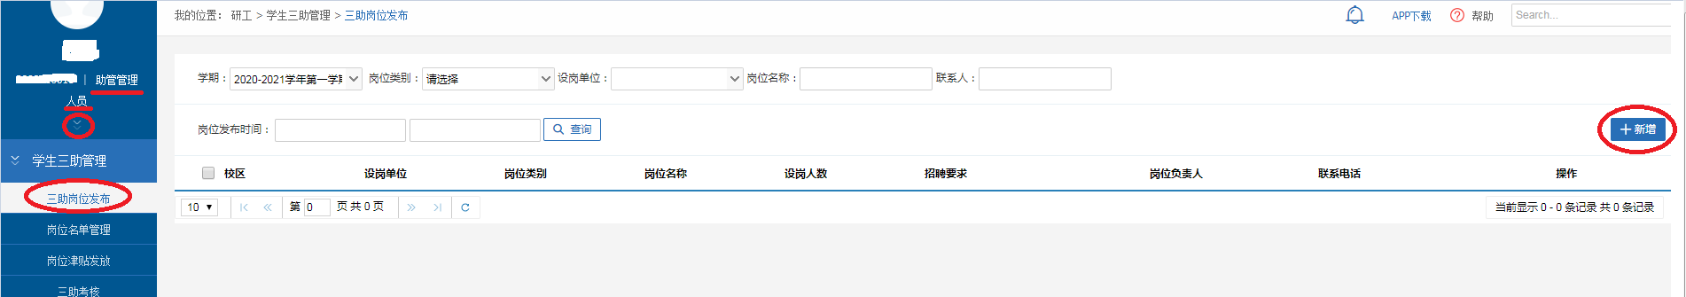
3.新增信息，设岗人数不得超过规定人数，岗位名称各学院/部门自定，联系人姓名框内选择自己
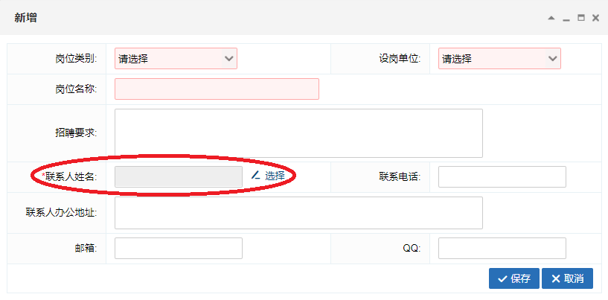
4.在岗位名单管理模块进行助教/助管申报，下载模板，导入数据
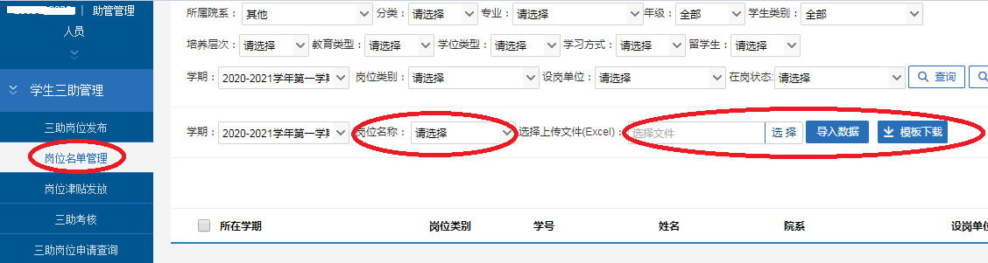
5、导入助教/助管名单，在岗状态码填“1“，导入名单即备案成功

二、考核
6、点击“三助考核“，下载模板导入后，学生信息后三列工作时间、金额、考核等级显示出来，即导入成功。
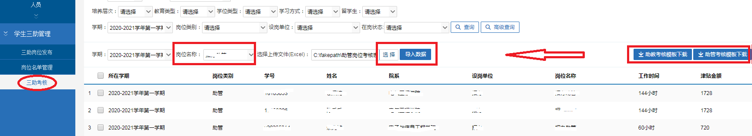
7.点击“助教/助管考核结果导出”，打印后部门领导签字盖章，上交至研究生院(杨浦一教301室或临港学术楼316室)
